GUÍA DE CIENCIAS NATURALES

Nombre: | Curso: 1° | Fecha: semana N° 16
¿QUÉ APRENDEREMOS?
Objetivo (s): OA8-Explorar y describir los diferentes tipos de materiales en diversos objetos, clasificándolos según sus propiedades (goma-flexible, plástico-impermeable) e identificando su uso en la vida cotidiana.

Contenido: Materiales de mi entorno
Objetivo de la semana: Observar y dar ejemplos de diversos tipos de materiales (madera, vidrio, metal, plástico, goma, etc.) del entorno, observando ejemplos, viendo capsula educativa y trabajando en el texto.
Habilidad: Observar

¿Qué necesito saber?
Para comenzar necesitas saber de qué se trata la habilidad de observar y qué entendemos por tipos de materiales.



Entonces:
Observar es: mirar con atención
Los tipos de materiales se obtienen de la naturaleza los cuales el hombre y la mujer los utiliza para elaborar distintos objetos.

¡¡¡¡¡Comencemos!!!!!
Observa.
Los materiales los clasificaremos en dos tipos.
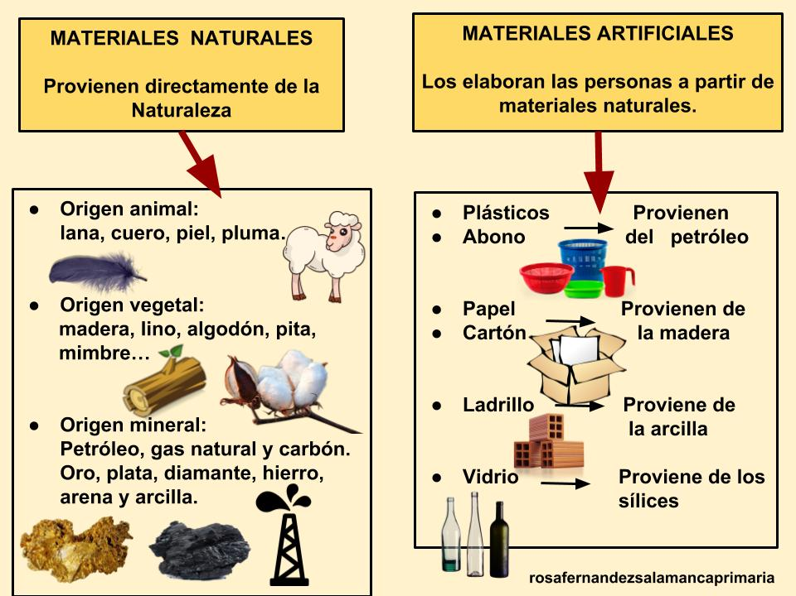
Con el plástico podemos crear muchos objetos.

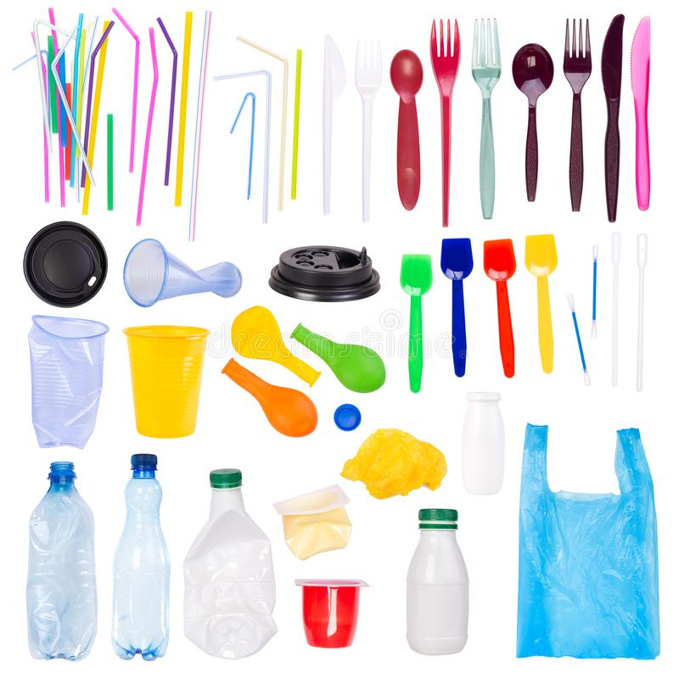
Con madera podemos crear muchos otros objetos.

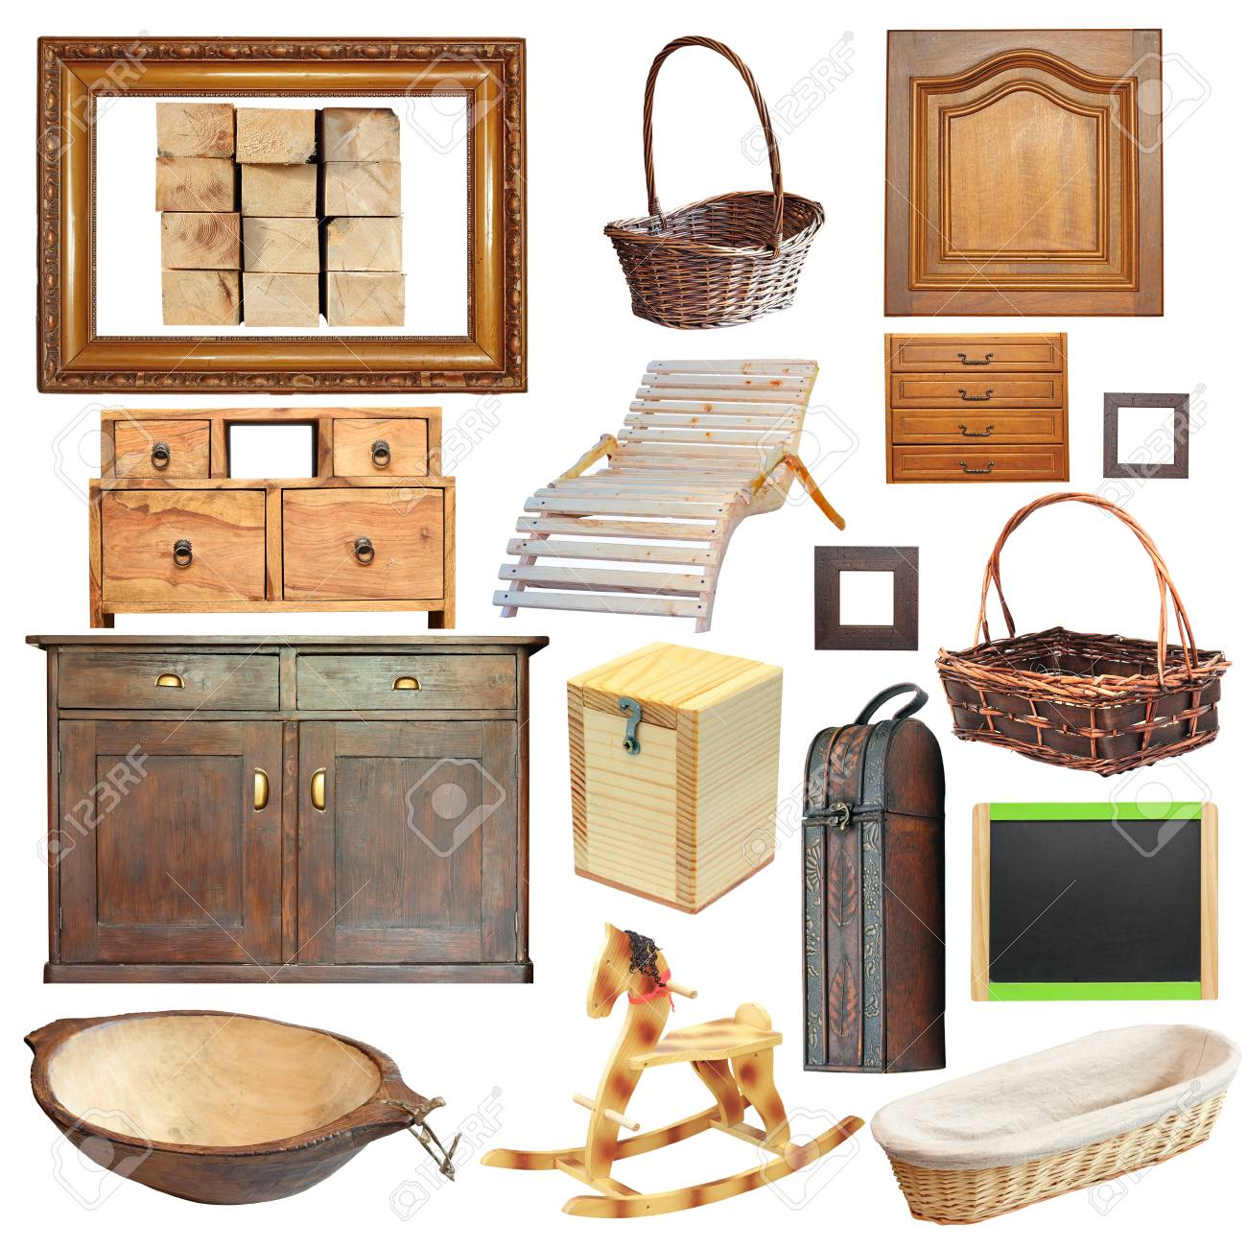
Con vidrio también puedo crear objetos.

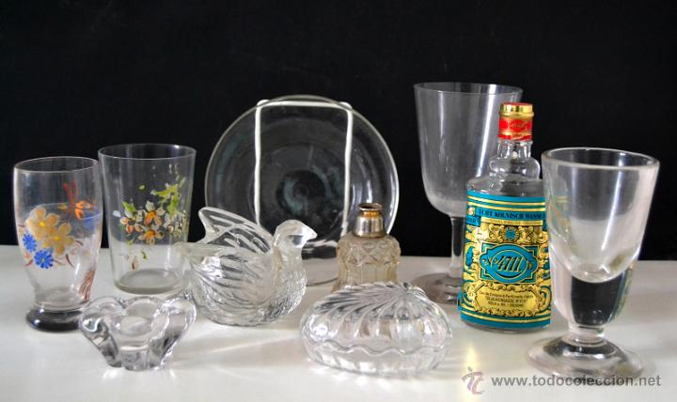

Algunos materiales son resistentes.
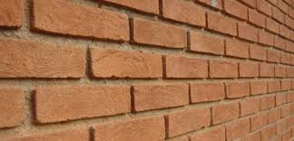
El ladrillo es un material resistente, es por esto que se utiliza en la construcción de casas.

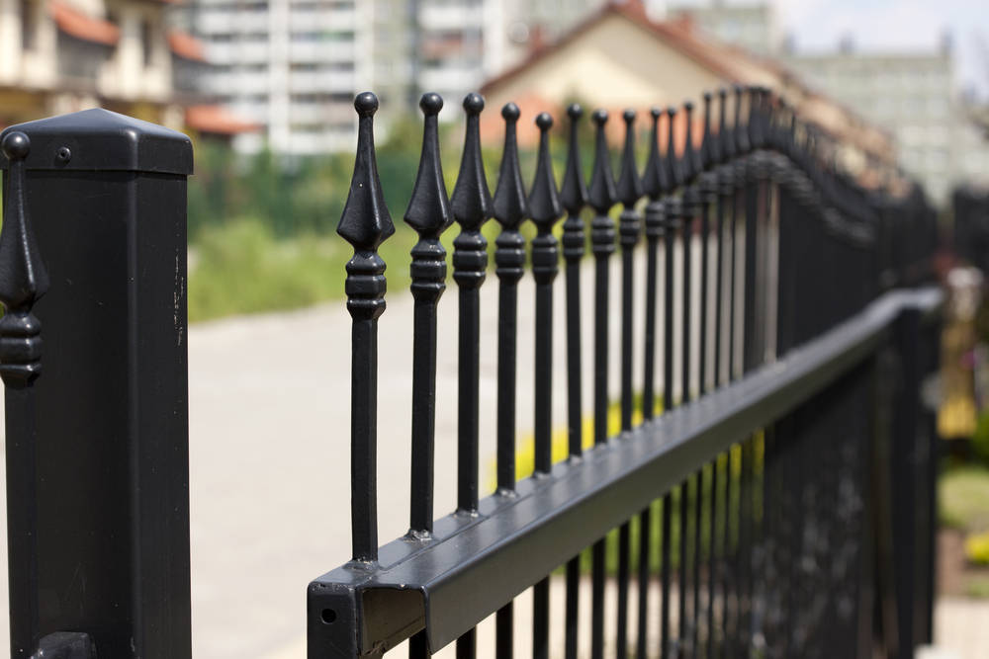
El metal es un material resistente y se utiliza para realizar rejas, construcción de casas y de objetos que necesitan durabilidad.

También existen materiales frágiles.


El cartón es un material frágil, ya que no resiste mucho peso y si se moja con agua se disuelve.

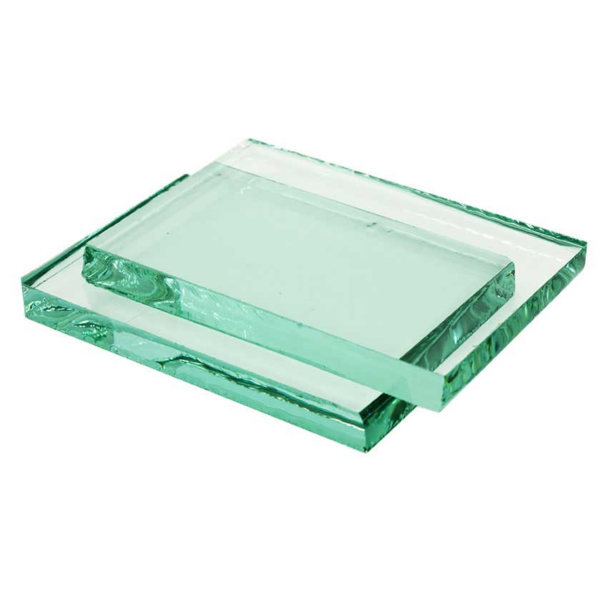
El vidrio es un material frágil, ya que si se cae o recibe un golpe se quiebra.

¡A TRABAJAR!

Observa y dibuja objetos que se encuentren en tu casa y estén hechos de:

VIDRIO

MADERA

PLÁSTICO

Hoy trabajaremos en el texto de actividades, cuando termines tómale una foto y envíasela a la profesora.
Texto de actividades
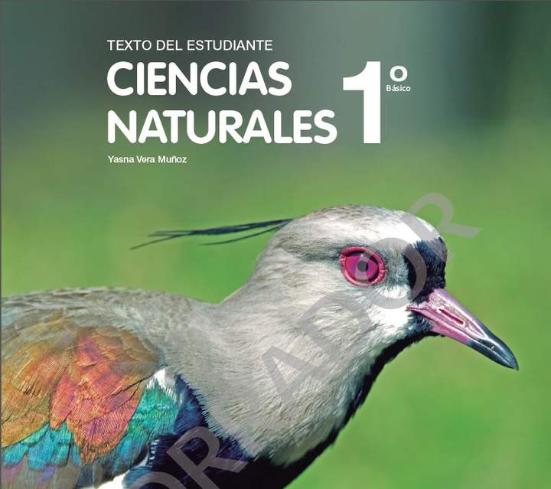
Evaluemos lo aprendido.
- Observa y encierra según el material en la página 59.
- Observa y une según la resistencia del material en la pág 60.
- Observa y clasifica los materiales recortables en la página 61

Responde
¿Qué otros materiales conoces? ¿Qué se pueden fabricar con ellos?
 Profesora María José Guerrero +56998414338

